**高一年级数学第54课时 统计图表的选择课后作业**

1、要清楚地表明一病人的体温变化情况，选用_______统计图比较合适;

学校要统计各年级人数及总人数选用_________统计图比较合适；

在一片果园中，有不同种类的果树，为了反映某种果树的种植面积占整个果园面积的百分比选用_______统计图比较合适。

2、两所学校男、女生的扇形统计图如下图，

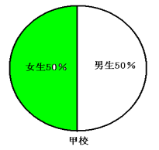 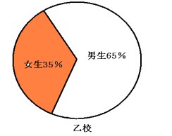

则两所学校中女生人数较多的是（ ）

A.甲校 B.乙校 C.两所学校一样 D.无法确定

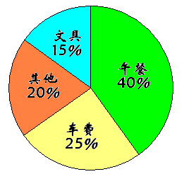3、小明把自己一周的支出情况，用如图所示的统计图来表示，下面说法正确的是（ ）

A.从图中可以看出各项消费额占总消费额的百分比

B.从图中可以直接看出具体消费数额

C.从图中可以直接看出总消费数额

D.从图中可以直接看出各项消费额在一周中具体变化情况

4、如图是某超市一年中各月份的收入与支出(单位:万元)情况的条形图*.*已知利润为收入与支出的差,即利润*=*收入*-*支出,则下列说法正确的是 ()

A.利润最高的月份是2月份,且2月份的利润为40万元

B.利润最低的月份是5月份,且5月份的利润为10万元

C.收入最少的月份的利润也最少

D*.*收入最少的月份的支出也最少

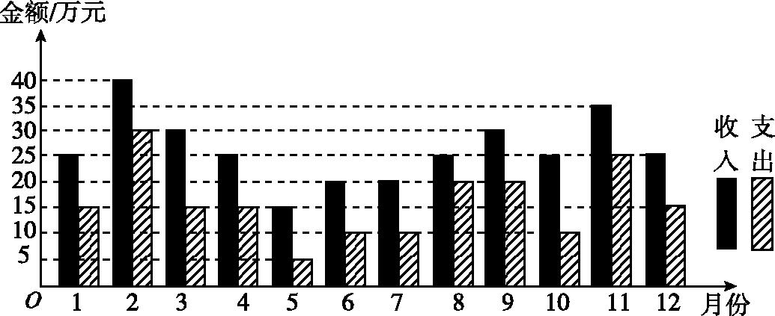

5、小张刚参加工作时月工资为5000元,各种用途占比统计如图中的条形图所示*.*后来他加强了体育锻炼,目前月工资的各种用途占比统计如图中的折线图所示*.*已知目前的月就医费比刚参加工作时少200元,则目前小张的月工资为 ()

A.5500元 B.6000元 C.6500元 D.7000元

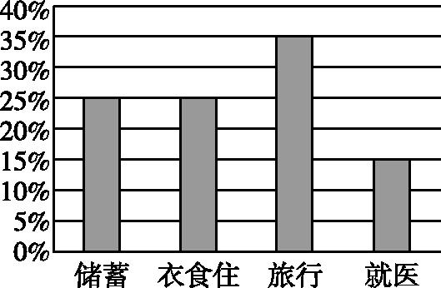 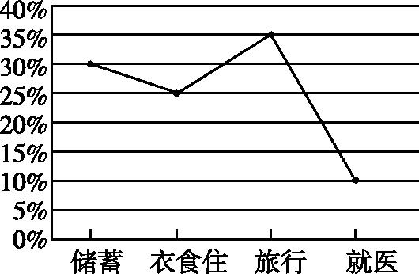

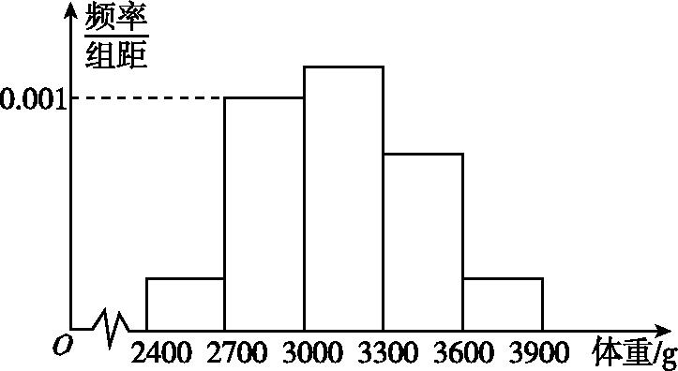6、随机统计1000名新生儿的体重(单位:g),得到的频率分布直方图如图所示,则新生儿体重在[2700,3000)内的频率为 ()

A.0.1 B.0.2 C.0.3 D.0.4

7、我国是世界上严重缺水的国家,某市政府为了鼓励居民节约用水,计划调整居民生活用水收费方案,拟确定一个合理的月用水量标准*x*(吨),一位居民的月用水量不超过*x*的部分按平价收费,超出*x*的部分加收一部分费用*.*为了了解居民用水情况,通过随机抽样,获得了某年100位居民每人的月均用水量(单位:吨),将数据按照[0,0*.*5),[0*.*5,1),…,[3,5,4),[4,4*.*5]分成9组后,制成了如图所示的频率分布直方图*.*

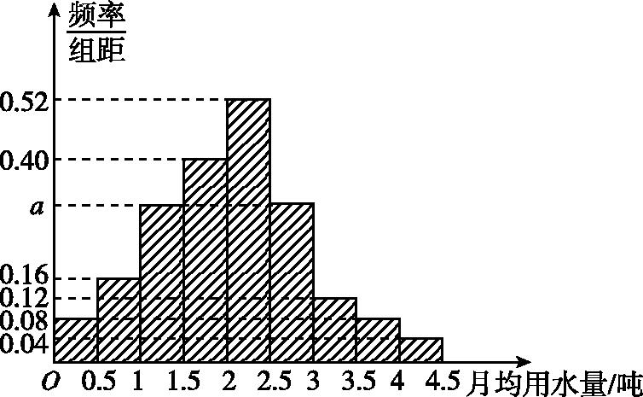(1)求直方图中*a*的值;

(2)设该市有30万居民,估计该年全市居民中月均用水量不低于3吨的人数,并说明理由*.*